مدیریت عملیات چیست؟
تعریف مدیریت عملیات
مديريت عمليات بخشي از مشاغل مربوط به مديريت شيوه‌های تجاری برای به حداکثر رساندن کارايي در سازمان است.
این شامل برنامه ریزی، سازماندهی و نظارت بر فرایندهای سازمان برای ایجاد توازن بین درآمد و هزینه‌ها و دستیابی به بالاترین سود عملیاتی ممکن است.
یک مدیر عملیات وظیفه دارد تا اطمینان حاصل کند که سازمان ورودی‌های مانند مواد، نیروی کار و فناوری را به روشی کارآمد به خروجی‌ها تبدیل می‌کند.
مسئولیت‌ها در مدیریت عملیات
مدیریت عملیات حوزه‌ای از تجارت است که شامل مدیریت عملیات یک کسب و کار برای اطمینان از کارایی در اجرای پروژه‌ها است.
این به این معنا است که فرد مسئول بخش ملزم به انجام عملکردهای مختلف استراتژیک خواهد بود.
برخی از این توابع عبارتند از:
- طراحی محصول
طراحی محصول شامل ایجاد محصولی است که به مصرف کننده نهایی فروخته می‌شود. این شامل تولید ایده‌های جدید یا گسترش ایده‌های فعلی در فرآیندی است که منجر به تولید محصولات جدید می‌شود.
مسئولیت مدیر عملیات این است که اطمینان حاصل کند که محصولات فروخته شده به مصرف کنندگان نیاز آنها را برآورده می‌کند و همچنین مطابق با روند فعلی بازار است.
مصرف کنندگان بیش از مقدار به کیفیت محصول علاقه مند هستند و سازمان باید سیستم‌هایی ایجاد کند که محصولات تولید شده نیازهای مصرف کننده را تأمین کند.
- پیش بینی
پیش بینی شامل پیش بینی وقایعی است که در آینده بر اساس داده‌های گذشته رخ خواهد داد.
یکی از اتفاقاتی که مدیر عملیات برای پیش بینی آن لازم است تقاضای مصرف کننده برای محصولات این شرکت است.
مدیر برای تعیین روند مصرف در آینده به داده‌های گذشته و حال در مورد جذب محصولات شرکت متکی است.
پیش بینی‌ها به شرکت کمک می‌کنند تا از حجم محصولات مورد نیاز برای تأمین تقاضای بازار آگاهی یابد.
- مدیریت زنجیره تامین
مدیریت زنجیره تامین شامل مدیریت فرایند تولید از مواد اولیه تا محصول نهایی است.
این برنامه از تولید، حمل و نقل، توزیع تا تحویل محصولات کنترل می‌کند.
مدیر عملیات با حفظ کنترل مدیریت موجودی کالا، فرآیند تولید، توزیع، فروش و تأمین منابع تامین کنندگان، فرآیند زنجیره تأمین را برای تأمین کالاهای مورد نیاز با قیمت مناسب مدیریت می‌کند.
یک فرآیند زنجیره تأمین به درستی مدیریت شده منجر به یک فرآیند تولید کارآمد، هزینه‌های سربار پایین و تحویل به موقع محصولات به مصرف کنندگان می‌شود.
- مدیریت تحویل
مدیر عملیات مسئول مدیریت تحویل است. مدیر اطمینان می‌دهد که کالا به موقع به مصرف کننده تحویل داده می‌شود.
آنها باید اطمینان حاصل کنند که کالاهای تحویل داده شده همان چیزی است که مصرف کنندگان سفارش داده‌اند و نیازهای عملکردی آنها را برآورده می‌کنند.
اگر مشتری از محصول رضایت نداشته باشد یا از برخی ویژگی‌های محصول شکایت داشته باشد، مدیر عملیات بازخورد را دریافت کرده و آن را به بخش‌های مربوطه ارسال می‌کند.
مهارت‌های ایده آل مدیر عملیات
برخلاف بخش‌های بازاریابی یا دارایی، جایی که مدیران مسئول بخش‌های خود هستند، مدیریت عملیات یک نقش بین بخشی است که مدیر مجموعه‌ای از مسئولیت‌ها را در چندین رشته بر عهده می‌گیرد.
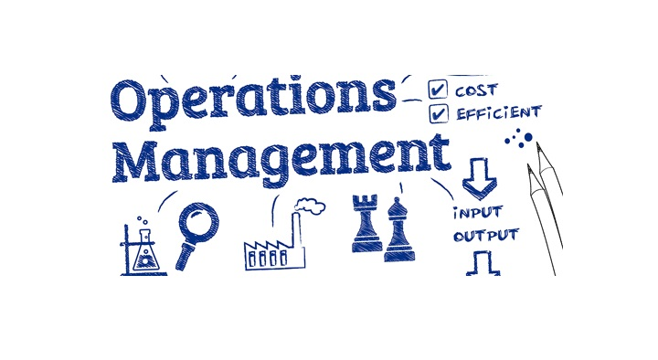
برای موفقیت، یک مدیر عملیات باید مهارت‌های زیر را داشته باشد:
توانایی‌های سازمانی
توانایی‌های سازمانی به توانایی مدیر عملیات در تمرکز بر روی پروژه‌های مختلف بدون حواس پرتی توسط بسیاری از فرآیندها اشاره دارد.
مدیر عملیات باید بتواند هر پروژه را بدون از دست دادن تمرکز برنامه ریزی، اجرا و نظارت کند.
- اگر یک مدیر منظم نباشد، کارهای ناتمام روی هم انباشته می‌شوند، اسناد مهم در این روند گم می‌شوند و بیشتر زمان صرف یافتن اسناد گمشده‌ای می شود که اگر سازماندهی مدیر خوب باشد اسناد به راحتی قابل دسترسی خواهند بود.
مهارت‌های سازمانی خوب می‌تواند بهره وری تولید را افزایش دهد و به مدیر در صرفه جویی در وقت کمک کند.
هماهنگی
یک مدیر عملیات باید با دانستن چگونگی ادغام منابع ، فعالیت ها و زمان برای اطمینان از استفاده صحیح از منابع در جهت دستیابی به اهداف سازمان ، هماهنگی خوبی داشته باشد. هماهنگی شامل انجام فعالیت های خاص به طور همزمان و جابجایی بین فعالیت ها با سهولت است. همچنین شامل مقابله با وقفه ها ، موانع و بحران ها و بازگشت موثر به عملکردهای معمول معمول برای جلوگیری از وقفه های بعدی است.
مهارت‌های افراد
بیشتر مسئولیت‌های یک مدیر عملیات شامل معامله با افراد است. این بدان معنی است که آنها باید بداند که چگونه با کارمندان، ذینفعان خارج و سایر اعضای مدیریت ارشد ارتباط برقرار کنند.
یک مدیر عملیات باید بداند که چگونه خطوط ریز را با سایر همکاران خود از طریق نحوه برقراری ارتباط، گوش دادن و ارتباط با آنها در سطح حرفه‌ای و شخصی مدیریت کند.

از آنجا که محل کار از افرادی با فرهنگ‌های گوناگون تشکیل شده است، مدیر عملیات باید مدارا و درک دیگران را نشان دهد.
همچنین، مدیر باید بتواند اختلافات را حل کند و اختلافات بین کارمندان و اعضای ارشد سازمان را حل کند.
زیرک فن آوری
در این عصر که فناوری‌ها به سرعت در حال پیشرفت هستند، یک مدیر عملیات نیاز به علاقه به فن آوری دارد تا در موقعیتی باشد که بتواند فرایندهایی را طراحی کند که هم کارآمد و هم سازگار با فناوری باشند.
سازمان‌های مدرن به منظور دستیابی به مزیت رقابتی در بازار، به طور فزاینده‌ای به فناوری وابسته می‌شوند.
این به این معنی است که بیشتر فرآیندهای انجام شده به صورت دستی مانند تهیه، باید به فرآیندهای خودکار کارآمد تر منتقل شوند.
هنگامی که یک مدیر عملیات با آخرین نوآوری‌ها در صنعت فناوری آشنا باشد، می تواند از نوآوری‌ها برای بهبود فرایندهای داخلی استفاده کند.

